

**ЦЕНТР МЕДИЦИНСКОЙ ПРОФИЛАКТИКИ МИНИСТЕРСТВА ЗДРАВООХРАНЕНИЯ ЧЕЧЕНСКОЙ РЕСПУБЛИКИ**





**ОЧЕНЬ ВАЖНО ВЫЯВИТЬ РАК НА РАННИХ СТАДИЯХ, ПОЭТОМУ НУЖНО РЕГУЛЯРНО ПРОХОДИТЬ ПРОФИЛАКТИЧЕСКИЕ ОСМОТРЫ И ДИСПАНСЕРИЗАЦИЮ**

**НЕ УПУСТИТЕ ВРЕМЯ!**

**ЗАМЕТИЛИ ХОТЯ БЫ ОДИН ИЗ ВЫШЕПЕРЕЧИСЛЕННЫХ ПРИЗНАКОВ? ОБРАТИТЕСЬ К ТЕРАПЕВТУ, ПУЛЬМОНОЛОГУ!**

* **ЕЖЕГОДНАЯ ФЛЮОРОГРАФИЯ**
* **ОТКАЗ ОТ КУРЕНИЯ**
* **ЗДОРОВЫЙ ОБРАЗ ЖИЗНИ**
* **СНИЖЕНИЕ НЕГАТИВНОГО ВОЗДЕЙСТВИЯ ВРЕДНЫХ ХИМИЧЕСКИХ ВЕЩЕСТВ**
* **СВОЕВРЕМЕННОЕ ЛЕЧЕНИЕ ВОСПАЛИТЕЛЬНЫХ ЗАБОЛЕВАНИЙ**

**ПРОФИЛАКТИКА**



* **КУРЕНИЕ**
* **ПАССИВНОЕ КУРЕНИЕ**
* **ФАКТОРЫ ОКРУЖАЮЩЕЙ СРЕДЫ**
* **НАСЛЕДСТВЕННОСТЬ**
* **РАБОТА С ХИМИЧЕСКИМИ ВЕЩЕСТВАМИ**
* **РАДИОАКТИВНОЕ ОБЛУЧЕНИЕ**
* **ЧАСТЫЕ ВОСПАЛИТЕЛЬНЫЕ**

**ЗАБОЛЕВАНИЯ ЛЕГКИХ**



**ФАКТОРЫ РИСКА**

**ВАЖНО ЗНАТЬ!**

**ПОСТОЯННАЯ БОЛЬ В ГРУДИ**

**МОКРОТА С ПРИЗНАКАМИ КРОВИ**

**КАШЕЛЬ С МОКРОТОЙ**

**КАШЕЛЬ, КОТОРЫЙ НЕ ПРОХОДИТ ДОЛГОЕ ВРЕМЯ**

**ПРОБЛЕМЫ С ДЫХАНИЕМ, ОДЫШКА**

**ХРИПЛЫЙ ГОЛОС**

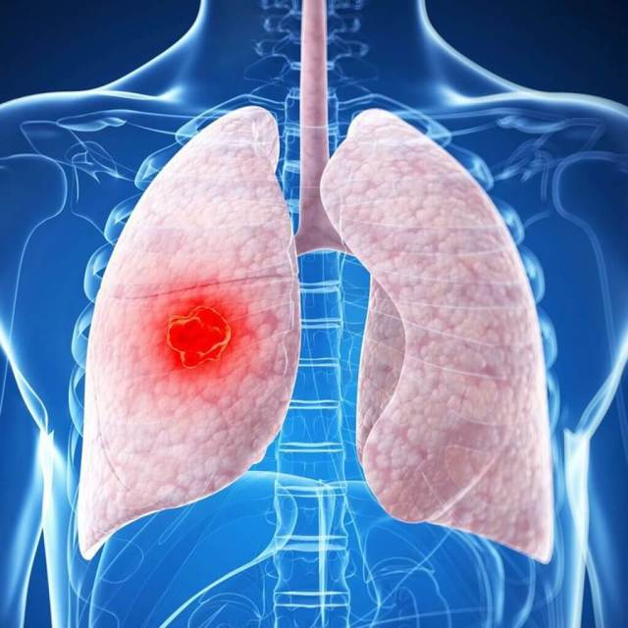

РАК ЛЕГКИХ



**РАК ЛЕГКОГО – САМЫЙ РАСПРОСТРАНЕННЫЙ ВИД РАКА У МУЖЧИН**